新马缤纷享乐五天品质团
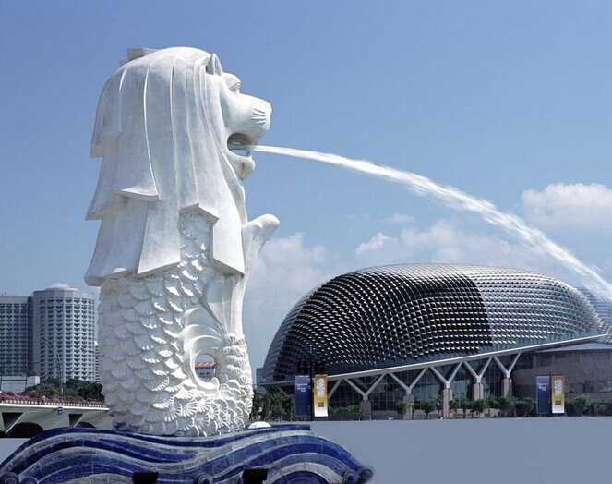
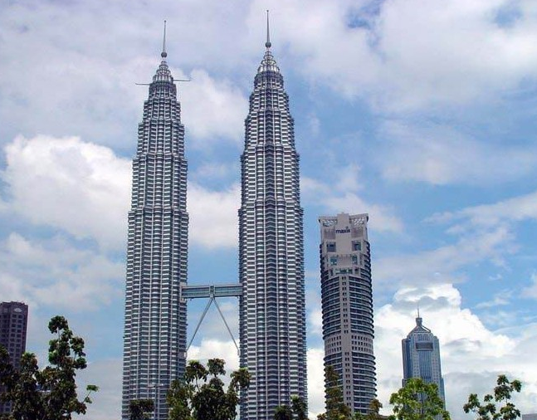
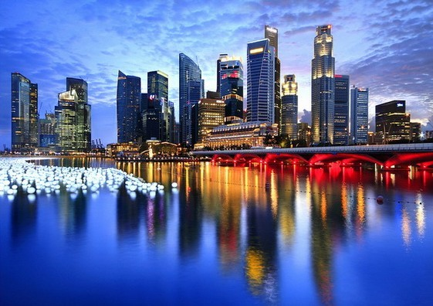
行程特色：
◆ 搭乘国泰豪华航空、安全、便利；新进马出或马进新出，绝不走回头路、绝不坐廉价航空
◆ 精心安排当地美食：娘惹餐、海南鸡饭、肉骨茶、咖哩面包鸡、奶油虾、马来风光、驰名贵妃豆腐、 蟹王鱼、东革阿里鸡汤（一人一盅）
◆ 赠送圣淘沙夜间表演：结合多媒体特效、喷泉、立体视觉效果、烟花汇演和真人演出的“时光之翼”
◆ 安排吉隆坡黄金行程配套——双峰塔广场+水上清真寺+首相府+马来文化甘榜屋
◆ 吉隆坡安排世界级海洋水族馆，超过90尺长的海底隧道，让您在海洋礁石中近距离体验
◆ 特别安排：马六甲安排七彩缤纷三轮车市区观光、观赏马六甲海峡
第一天：香港—新加坡
于指定时间在深圳蛇口码头或深圳口岸集合，在专业领队带领下办理出境手续后前往香港机场，直飞新加坡（飞行时间3.5小时）。 抵达后进行英式风情之旅—【伊丽莎白公园】、【鱼尾狮身像】、【高等法院】、【议会大厦】、【市政厅】、【圣安德教堂】、【金融中心】（游览时间30分钟）， 晚餐后前往【圣淘沙岛】全球投资额最高，项目最丰富的巨无霸级家庭旅游目的地，集酒店、娱乐、环球影城、购物、美食于一体的 ---新加坡之“世外桃源”【名胜世界】，名胜世界为游客带来全新的东南亚旅游体验！无论是大人还是孩童，都可以在这里找到无与伦比的快乐与尽情尽兴；之后前往观看耗资1000万元打造 【时光之翼】（游览30分钟），结合多媒体特效、喷泉、立体视觉效果、烟花汇演和真人演出的“时光之翼”,（如天气、航班等不可抗拒因素导致无法观看将取消此节目，无费用可退，敬请理解）！行程结束后送往酒店休息。
住宿：城市滨海酒店 或 不低于该档次酒店
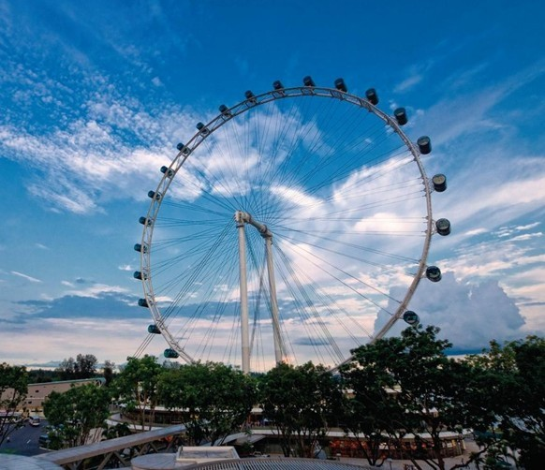
餐：（早：X 午：飞机餐 晚：土生坊餐厅 ）
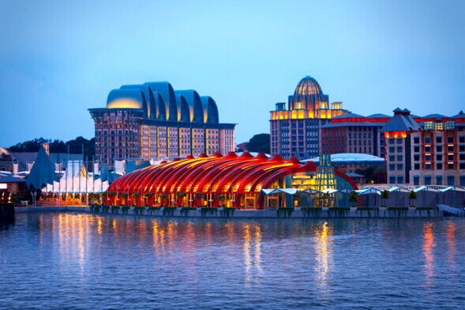
第二天：新加坡-马六甲

酒店早餐后前往【花芭山】（游览时间15分钟），花芭山为新加坡南部最高山，于山顶可以观赏新加坡大大小小的岛屿，高楼耸峙的商业区，蜿蜒的公路、印度尼西亚和马来西亚景色。午餐后前往马来西亚的历史古城【马六甲】(车程4小时)，沿途上会被不时出现在公路两旁的茂密森林所吸引，一路上几乎都能看到一望无际的绿油油的棕榈树林。棕榈树生机盎然，给人留下深刻印象；这就是闻名世界的马来西亚棕榈丛林，马六甲建于１４０３年，曾是满刺加王国的都城。1405年，明朝三保太监郑和率领远航西洋船队驶进马六甲港，给这里带来中国的友谊、文化和丝绸等。马六甲极具浓厚的历史色彩，曾先后沦为葡萄牙、荷兰、英国殖民地。抵达后进行欧洲风情之旅（游览时间40分钟）—【马六甲古城门】、【荷兰红屋坊】、【圣保罗教堂旧址】，后安排七彩缤纷三轮车市区观光。后前往郑和下西洋所留下的遗迹（游览时间20分钟）【三宝庙】、【三宝井】、【三宝山】又称中国山，是明朝的汉丽宝公主下嫁马六甲君王时，与其随从居住的中国山。然后观赏马六甲海峡船只繁忙穿梭的景象。晚餐后入住酒店休息。
住宿：艾瑞娜酒店 或 不低于该档次酒店
餐：（早：酒店自助或邱园餐厅 午：东湖餐厅 晚：龙华酒家或新华兴餐厅）
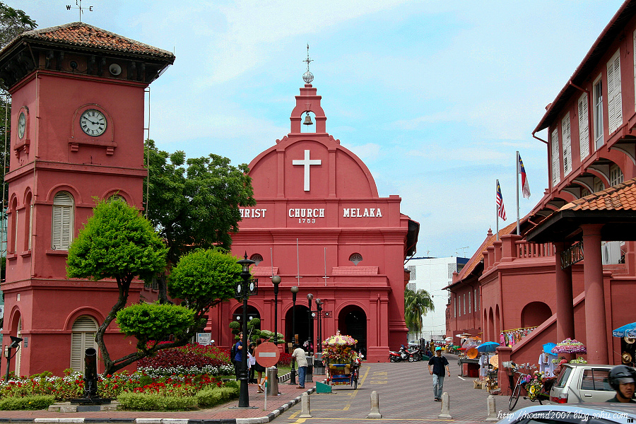
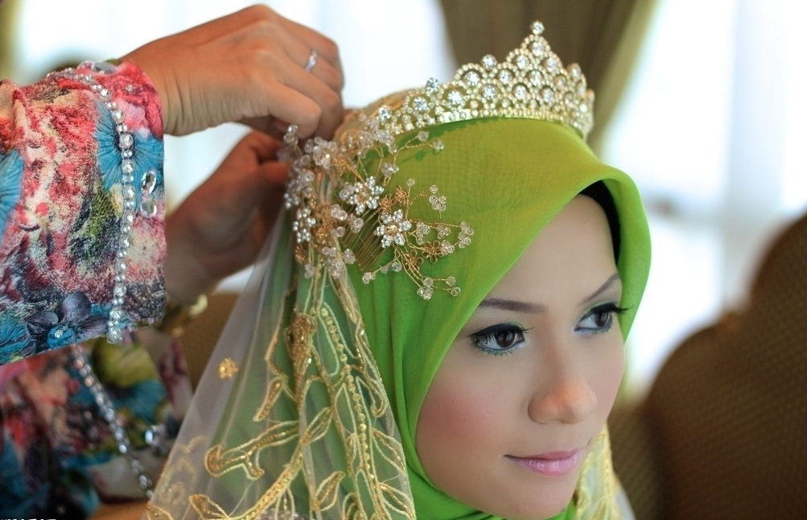
第三天：马六甲—吉隆坡--云顶高原—吉隆坡
酒店早餐后乘车(车程2小时30分钟)，前往马来西亚的新的行政中心【太子城广场】。我们所到的太子城行政中心，包括【首相办公大楼】、【水上清真寺】、【太子桥】、【太子湖】、【湿地广场】等建筑（游览时间40分钟），这里是马来西亚人理想中的首都，所有的政府办公大楼以首相府为中心集中在这里，大大提高了人民办事的效力。国家清真寺是一座建在水面上的粉红色的建筑，也是住在太子城中心的人们每天祷祰必到之地，女性必须穿上粉色长袍才可入内，午餐后乘巴士或缆车前往素有“南方蒙地卡罗”之美誉的【云顶高原】（游览时间60分钟），云顶高原是马来西亚旅游的第一大品牌，高原上娱乐设施齐全，常常令人流连忘返。海拔约2000公尺，全年气温于22℃左右，是马来西亚最大、最著名的的娱乐中心和避暑圣地，山峦层迭，林海茫茫，空气尤为清新，花草四季葱茏，同时这里也有精心策划的游乐园、各式的风味餐厅、购物商场、国际表演等，使云顶俨如一个包罗万象的娱乐城，将给您带来一个又一个的意外惊喜！结束后乘车或缆车下山，晚餐后送往酒店休息。
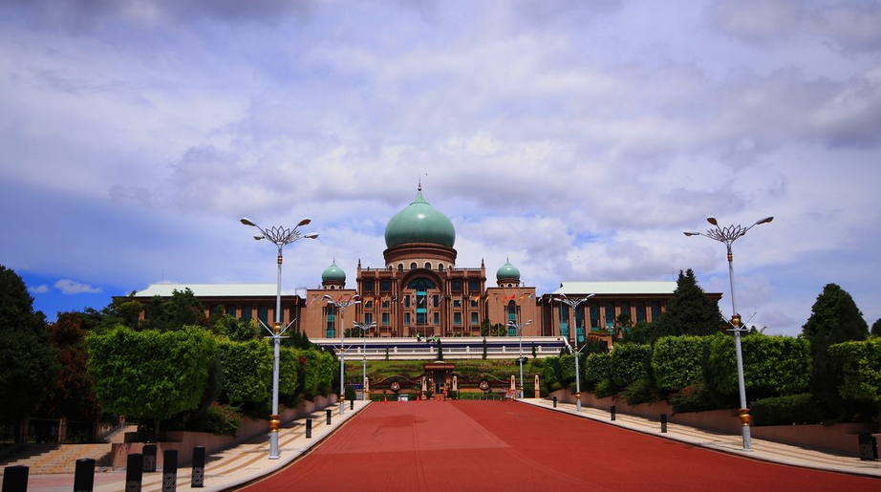
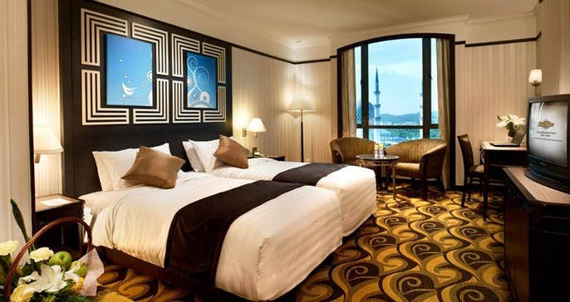
住宿：蓝涛酒店 或 不低于该档次酒店
餐：（早：酒店自助 午：三友餐厅 或口福餐厅 晚：新峰饭店）
第四天：吉隆坡
酒店早餐后乘车前往马来西亚最高元首住所【国家皇宫外观】（游览时间15分钟）、【博物馆】、【马来文化甘榜屋】（游览时间20分钟），了解马来西亚的历史和风土人情。后参观 【国家清真寺】（游览时间15分钟）、【纪念碑】（游览时间20分钟），再来到占地8.2公顷的【独立广场】（游览时间15分钟），在此你可以看到有一柱高达100公尺的旗杆，马来西亚独立时的第一面旗帜就在此旗杆上首度飘扬。午餐后前往马来西亚的最高建筑【双峰塔广场】（H451.9米，游览时间40分钟），后前往【自然生态海洋馆】（游览时间60分钟），坐落于吉隆坡繁华的“金三角”心脏地带，占地面积60，000平方尺，本馆提供超过5000种来自世界各地150个以上不同区域，有令人神魂颠倒与色彩缤纷的水中及陆上生物。馆内亦有超过90尺长的海底隧道，让您在海洋礁石中近距离体验凶猛的深海虎鲨，其中有引人注明的Moray海鳗群和暖鱼群及其他许许多多的海洋生物，此新一代的生态馆，让您由深山神秘热带雨林多种海岸以至礁石及深入了解他们如何在其自然栖息，之后用晚餐。晚餐后送往酒店休息。
住宿：蓝涛酒店 或 不低于该档次酒店
餐：（早：酒店自助 午：中越餐厅 晚：红辣椒餐厅或友谊餐厅）
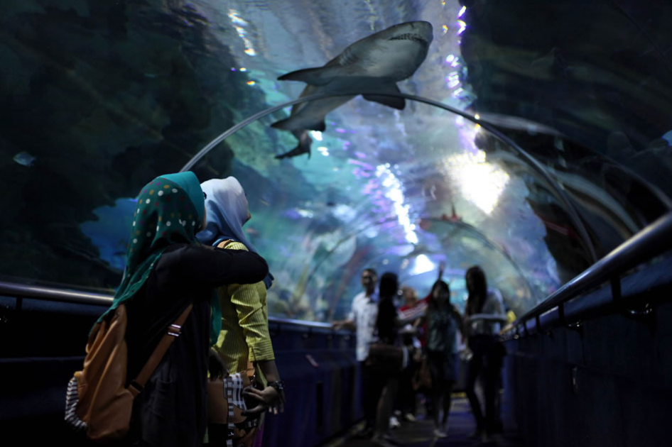
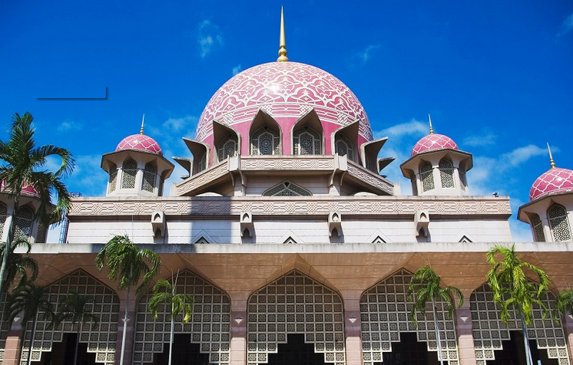
第五天：吉隆坡—香港
酒店内早餐后搭乘客机返回香港（飞行时间3.5个小时）。抵达机场后散团（回程交通自理)。团友可持护照在港停留不超过7天，费用自理。祝旅途愉快！
餐：（早：酒店自助 午：飞机餐）

***************缤纷假期祝您旅途愉快！***************
团费包含:
●旅游人身意外保险；
●正常旅游签证费；
●全程4早7正餐；早餐为酒店自助，正餐8菜一汤（10人一桌）不低于30元/人/餐；
●行程表内所列的景点及09年后落地启用的全程旅游观光巴士
●全程国际机票及全程机场税、离境税、燃油附加费；
●含蛇口码头或深圳口岸－香港机场交通费（如自行前往香港机场此费用不退）
●住宿酒店(以两人一间为标准)，内设空调、热水、独立卫生间；

团费不包含:
●补充协议书款项 ；
●全程司机、导游服务费200元/人，收取方式（客人现付地陪）
●香港机场返回深圳交通费；
●前往深圳蛇口码头或深圳口岸交通费；
●航空公司临时通知增加的燃油附加费；
●非大陆护照加收机票附加费500元/人（是否加收以航空公司规定执行）；
●行程外之自费节目及私人所产生的个人费用等；

签证所需提供的资料：
● 护照原件（须有半年以上有效期及足够的签证空白页）；
● 半年内的近期2寸彩色照片二张（白底彩照）；
● 未满16周岁小童必须提供出生证明或是户口本复印件（必须与户主显示亲子关系）；如委托他人带小童前往，需父母一方填写委托书。
特别提示：
●客人在新加坡期间遵守当地法律法规，按规定随团同进同出，如出现非法滞留现象，需承担一切法律和经济责任，并向我社缴纳新加坡签证罚金每人人民币陆仟元整（￥6000元/人）
● 新马两地移民局对持有旅游签证入境游客要求最少携带人民币 3000元 或等值美金，并对入境者进行随意抽查，请游客最好随身备有 3000 以上的现金；我公司尽到告知的职责，如遇有抽查而不能入境者，我公司不承担任何责任；
● 行程顺序以当地接待旅行社视实际情况安排为准；
● 境外旅游期间财物请随身保管，车上不可放贵重物品，自由活动期间注意安全；

特别说明：
● 东南亚酒店没有官方公布的星级标准，没有挂星制度；行程中所标明的标准为新马当地行业参考标准，普遍比国内同级酒店略差一点；国外度假村是根据规模大小、地理位置及配套设施来定价，无参考标准；非官方网站所公布的酒店档次，属于该网站自己标准。
● 如遇航空公司航班时间临时调整，我社将以实际航班时间安排旅客用餐，但不做任何经济赔偿
● 团队出现单男单女，我司领队有权安排组合酒店房间住宿，如客人坚持已见，产生单房差1200元/全程，所增加费用自理
此图案

注意以下事项：
- 上述项目中，如有部分已经含在团队行程内的，旅客若临时不参加，则视同自动放弃，完全无转让或退费！
- 为了您的安全，请不要与陌生人搭讪外出，请保管好自己的财物及贵重物品。
新马游须知及注意事项
游客须知：
- 天气：马来西亚于热带海洋性气候，炎热潮湿，山区天气清爽凉快，；新加坡属热带海洋性气候，暖热湿润，新马年均温度24-32℃；
2、行李：手提行李每位限携带一件，规格不得超过56CMx36CMx23CM(22寸x14寸x9寸)；寄舱行李重量不得超20公 斤(44磅)为准；
- 海关：马来西亚入境每人携带200支香烟、洋酒一瓶； 新加玻入境时每人只准带香烟19支，不可携带口香糖；出入海关时，请听从领队之指示配合团体行动，以免与团体走散，影响出入海关之时间。
- 衣物：以轻便、通爽凉快为主，另处马来西亚云顶高原海拔2000公尺属高山地带，故此天气甚凉，须带备一件薄外套；男士进云顶赌场必须穿有领上衣、长裤（不能穿运动裤/必须穿运动鞋或皮鞋）；女士不受限制，21岁以下的人士不准进入赌场。
- 时间：与北京时间一样；
- 电压：一般酒店采用220伏特及240伏特电源（三脚方插）；
- 货币：马来货币单位为林吉特，马币100约人民币210元；新加坡货币单位为坡元，新币100约人民币500元；（以当天汇率为准）
- 语言：马来西亚、新加坡的国语为马来语,一般英语通用；
- 通讯：致电回中国拨打00-86-区号-电话号码，中国全球通手机在当地也可以使用；
- 应带物品：酒店出于环保因素，无论星级，均须自备牙膏、牙刷、拖鞋、电吹风机等个人生活用品；
- 常用药物：请团友自备晕浪丸、保济丸、感冒药、止痛片等常用药物，以备不时之需；
注意事项：
- 游客在新加坡必须随时保持环境卫生，随地吐痰、弃物要被罚款1000新币；在冷气场所及公共场合不可以吸烟，去洗手间记得冲水， 否则被认为违法，一旦罪名成立将被罚款500新币；
2、飞机上：航班座位编排按姓氏英文字母，座位如不在一起时，在飞机起飞后再自行调整。飞机起降及用餐时，座椅靠背需放直。NO SMOKING即禁止吸烟，FASTEN SEAT BELT 即系上安全带，非必要 时勿随意走动，为了安全 请务必遵守。
3、酒店住宿：到达饭店大厅内等待分配房号、钥匙时，请保持安静。标准房间二人一间为原则，若团队出现单男单女情况，旅行社有权 采取加床措施。外出时务必交代清楚或将钥匙放置于柜台，以便同房者使用。个人财物自行妥善保管，如有遗失旅行社概不负责，贵重物品可交酒店柜台存放于保险箱（免费）。请勿在饭店内或房间外之走廊大声喧哗或衣冠不整。退房时请将私人电话费、饮料费等个人消费至总台结清，离开酒店外出逛街请携带酒店名片，以备迷路备用。为避免不必要之尴尬情况,请勿擅取酒店内任何物品,若要留为纪念,请向酒店购买。
4、搭游览车时，请注意车子公司名称、颜色、车号，以免停车时找不到车子，请保持车内整洁，旅游巴士上禁止吸烟。约定上车时间， 请务必准时集合上车以免影响旅游行程。

